מגישים:

ארד ביבס, ת.ז - 206083586

עידו נגר, ת.ז - 308324094

**Ex03.consuleUI**

**eGarageOptions**

Enum אשר מכיל את כל אפשרויות הממשק, החל מהוספת רכב למוסך, ועד הדפסת כלל הפריטים הנוגעים אליו.

**eVehicleTypes**

Enum אשר מכיל את סוגי הרכב השונים.

**GarageUi**

Classאשר מכיל את הממשק עבודה שבין מחלקת הלוגיק, לבין המשתמש. נעשה שימוש רחב במחלקת קונסול על מנת להדפיס את הפלט למשתמש.

**Program**

Class זה מריץ את התוכנית הראשית, והוא ליבת המעטפת כפי שמוצגת למשתמש.

**Ex03.consuleLogic**

**Car**

Class זה מכיל את כל הפריטים אשר קשורים למכונית. הוא יורש מהvehicle מכיוון שהתכונות הכלליות של רכב מתקיימות גם בו.

**eCarColors**

Enum אשר כולל את כל צבעי המכוניות אשר ניתנים לבחירה על פי הוראות המטלה.

**CarInformation**

Class זה מכיל את פרטי הבעלים של כלי הרכב, אשר כוללים את שמו, מספר הפלאפון שלו ומצב הרכב במוסך.

**eCarStatus**

Enum אשר כולל את כל מצבי הרכב במוסך.

**DetailsForEachVehicle**

Class אשר כולל את כל הפריטים אודות כלי הרכב.

**Diesel**

Class האחראי על הדלק, החל מהמשתנים שמראים את מצב הדלק הנוכחי והמקסימלי, ועד למתודות תדלוק. הClass יורש מ energySource.

**DieselBike**

Class זה אחראי על אופנוע ממונע. הוא כולל את כל המשתנים והמתודות הקשורות אליו. יורש את כל התכונות מMotorBike

**DieselCar**

Class זה אחראי על רכב ממונע, יורש את כל התכונות ממחלקת Car

**Electric**

Class האחראי על תפוקת החשמל, החל מהמשתנים שמראים את מצב האנרגיה הנוכחית והמקסימלית, ועד למתודות ההטענה. הClass יורש מEnergy source

**ElectricBike**

Class זה אחראי על אופנוע חשמלי. הוא כולל את כל המשתנים והמתודות הקשורות אליו. יורש את כל התכונות MotorBike

**ElectricCar**

Class זה אחראי על רכב חשמלי, יורש את כל התכונות ממחלקת Car

**EnergySource**

Class אבסטרקטי אשר מטרתו לייצג את פעולת העלאת האנרגיה (הן באמצעות תדלוק והן באמצעות הטענה)

**eFuelType**

Enum אשר כולל את סוגי הדלק השונים, כפי שמפורטים במטלה

**Garage**

Class המוסך אשר כולל Dictionary של כל הרכבים, לפי Key של מספר רישוי והValue" הוא פויינטר לאובייקט הרכב הרלוונטי. ניתן למצוא מגוון של מתודות של פעולות המבוצעות במוסך.

**MotorBike**

Class זה מכיל את כל הפריטים אשר קשורים לאופנוע. הוא יורש vehicle מכיוון שהתכונות הכלליות של אופנוע מתקיימות גם בו.

**eNumberOfDoors**

Enum אשר כולל את מספר הדלתות של כלי הרכב

**Truck**

Class אשר מכיל את כל המשתנים והמתודות הקשורות למשאית. הוא יורש מCar מכיוון שהוא מכיל את כל התכונות שלו גם כן.

**eTypeOfLicenses**

Enum אשר כולל את סוגי הרישיון

**ValueOutOfRangeException**

Class זה הוא יורש ממחלקת Exeption, נזרק במקרה של קליט לא תקין מבחינת טווח ערכיםץ

**Vehicle**

מחלקה אבסטרקטית אשר מכילה את כל התכונות והמתודות האופייניות לכלל סוגי הרכב במטלה. היא כוללת מספר רישוי, שם מודל, אחוז אנרגיה, מספר גלגלים, אנרגיה מקסימלית, רשימה של גלגלים, ושיוך של בעלים.

**VehicleBuilder**

באמצעות Class זה, אנו הופכים את הVehicle לכלי הספציפי אשר אנו רוצים להכניס למוסך.

**Wheel**

מחלקת Wheel אחראית לכל המשתנים והמתודות האחראיות לגלגלים. היא כוללת את שם היצרן, לחץ האוויר הנוכחי, לחץ האוויר המקסימלי, מתודה לניפוח גלגל לפי כמות אוויר נתונה ומתודה לניפוח מסקסימלי

Garage Logic Class Diagram:

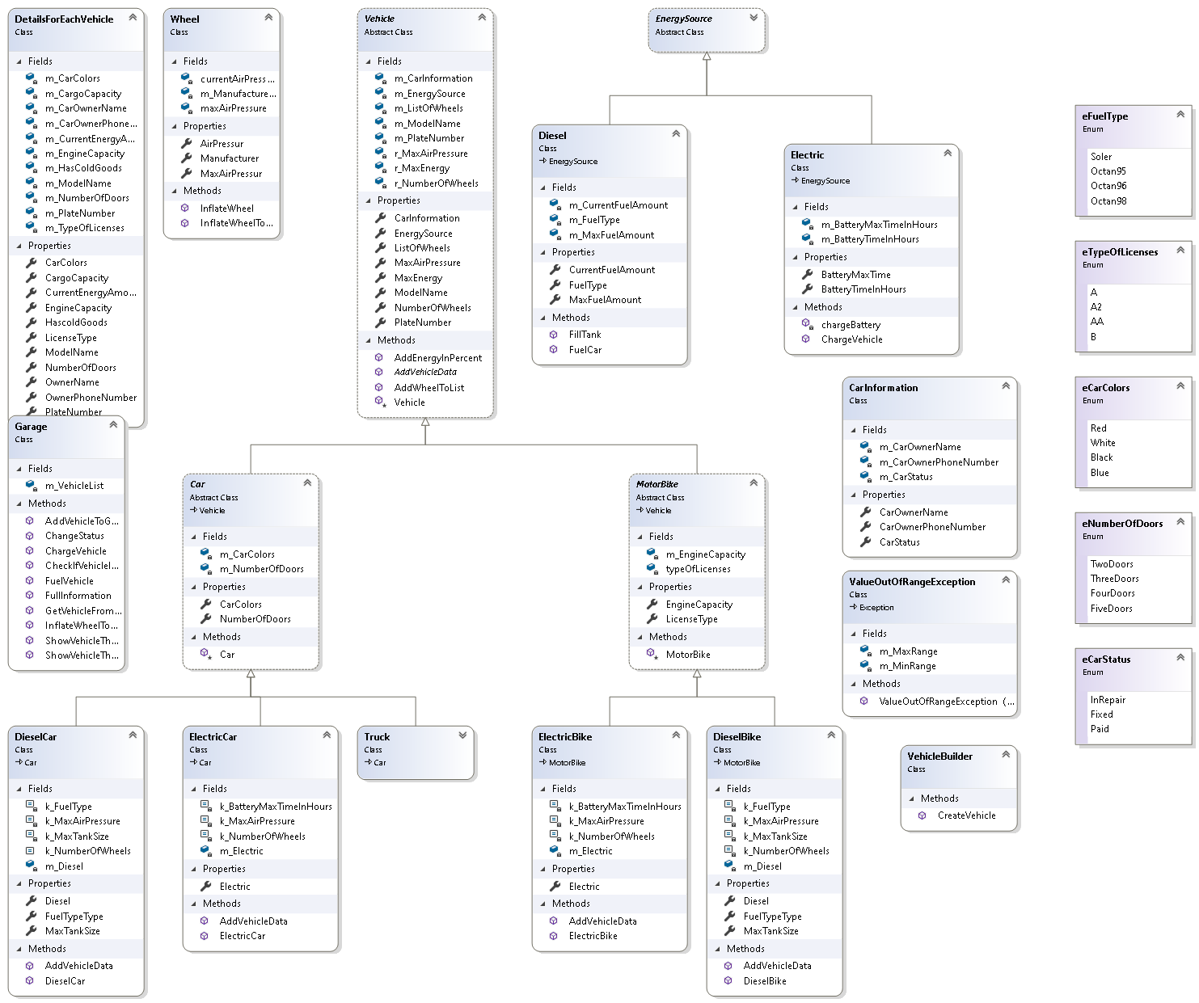

Garage Ui Class Diagram:

